RELATÓRIO DO TESTE

Cadastro de Convênio da Ordem de Serviço – Cenário 3: Preenchimento dos campos obrigatórios e salvamento.

Data do teste: 18/09/2025 17:13:17

🔄 Acessando sistema...

✅ Acessando sistema realizada com sucesso.

Screenshot: acessando_sistema

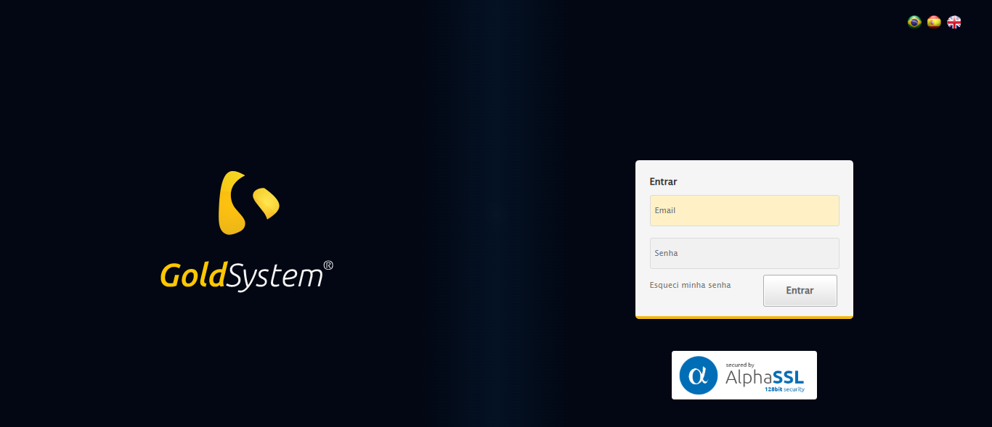

🔄 Realizando login...

✅ Realizando login realizada com sucesso.

Screenshot: realizando_login

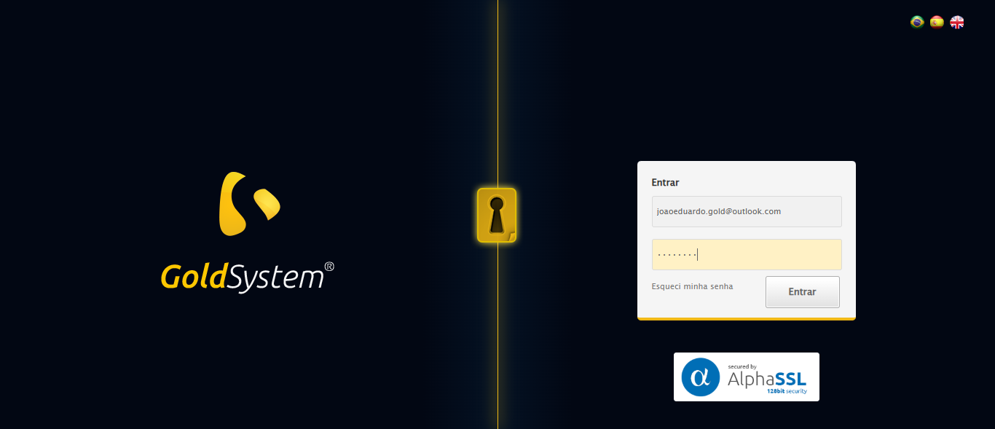

🔄 Esperando sistema carregar e ajustando zoom...

🔍 Zoom ajustado para 90%.

✅ Esperando sistema carregar e ajustando zoom realizada com sucesso.

Screenshot: esperando_sistema_carregar_e_ajustando_zoom

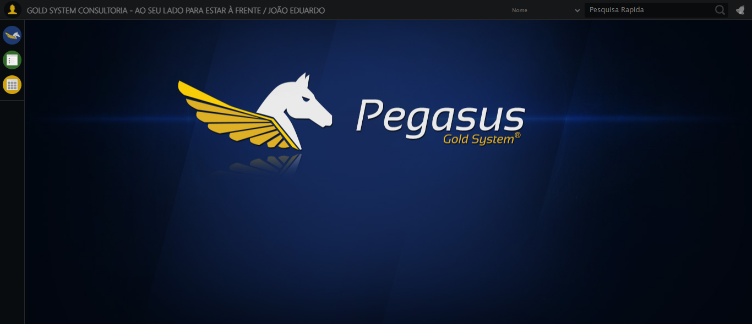

🔄 Abrindo menu Convênio Ordem de Serviço...

✅ Abrindo menu Convênio Ordem de Serviço realizada com sucesso.

Screenshot: abrindo_menu_convênio_ordem_de_serviço

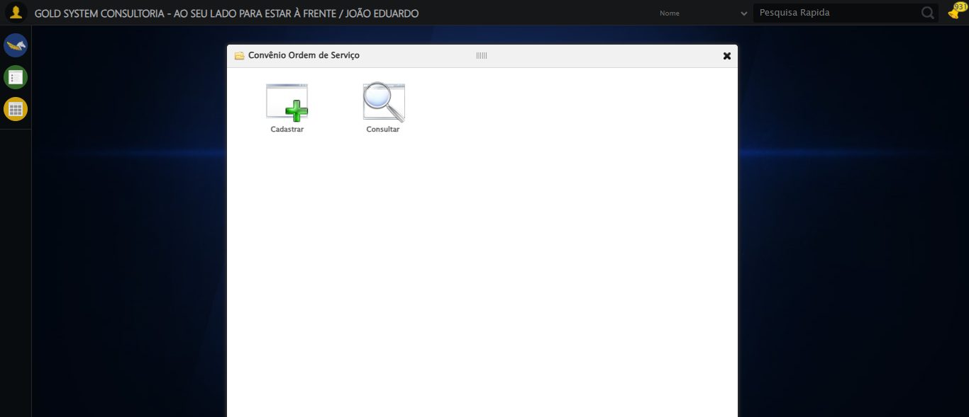

🔄 Clicando em Cadastrar...

✅ Clicando em Cadastrar realizada com sucesso.

Screenshot: clicando_em_cadastrar

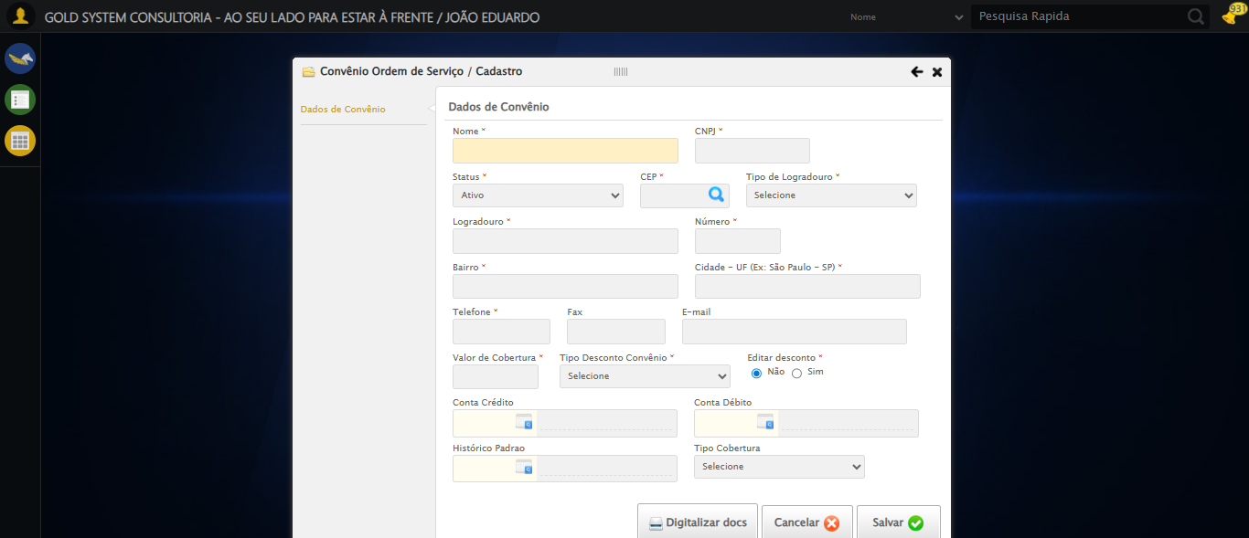

🔄 Preenchendo Nome do Convênio...

✅ Preenchendo Nome do Convênio realizada com sucesso.

Screenshot: preenchendo_nome_do_convênio

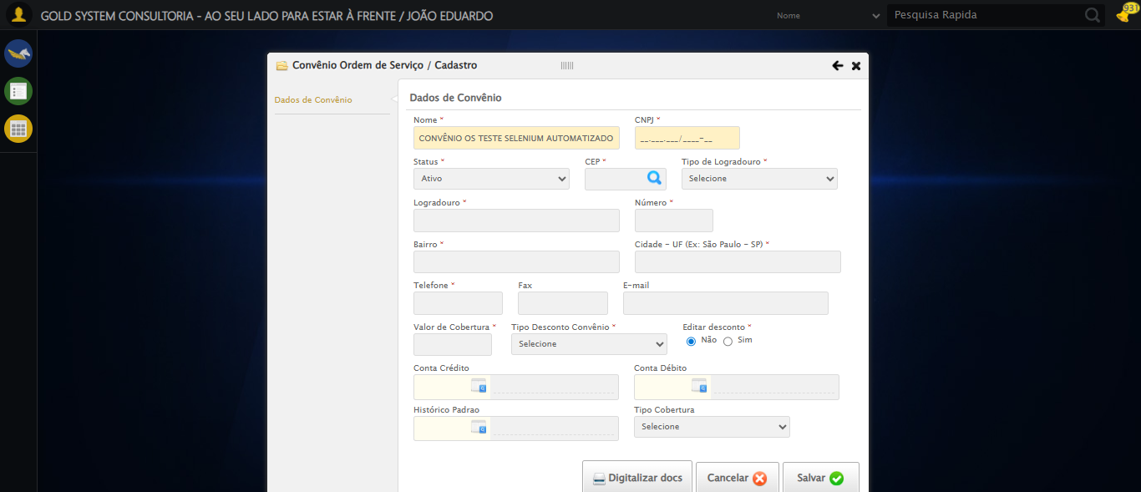

🔄 Preenchendo CNPJ...

✅ Preenchendo CNPJ realizada com sucesso.

Screenshot: preenchendo_cnpj

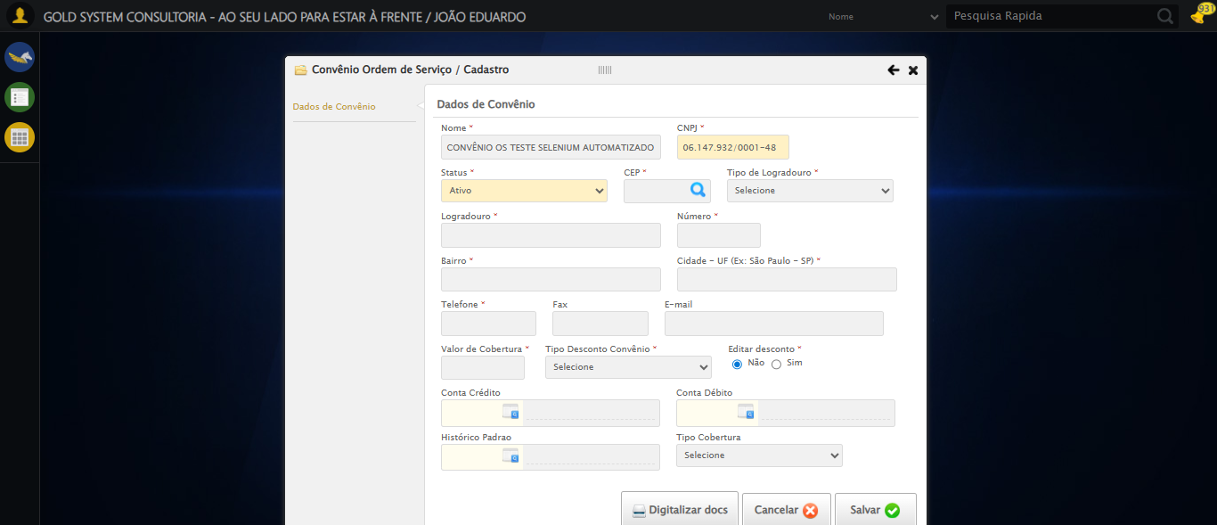

🔄 Preenchendo CEP...

✅ Preenchendo CEP realizada com sucesso.

Screenshot: preenchendo_cep

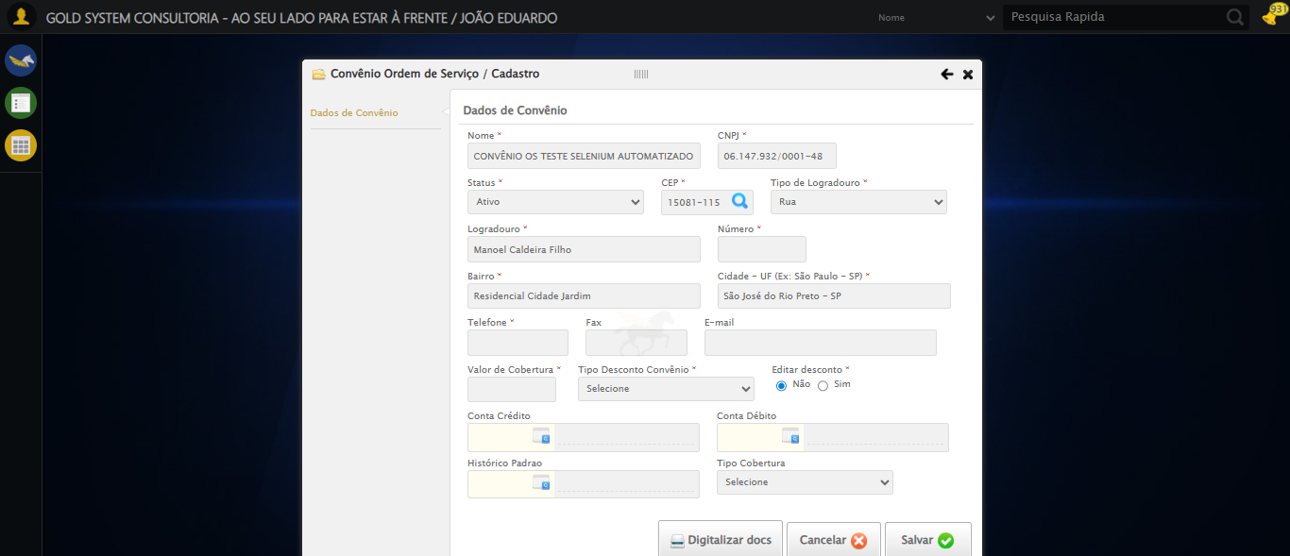

🔄 Clicando no botão de busca CEP...

✅ Clicando no botão de busca CEP realizada com sucesso.

Screenshot: clicando_no_botão_de_busca_cep

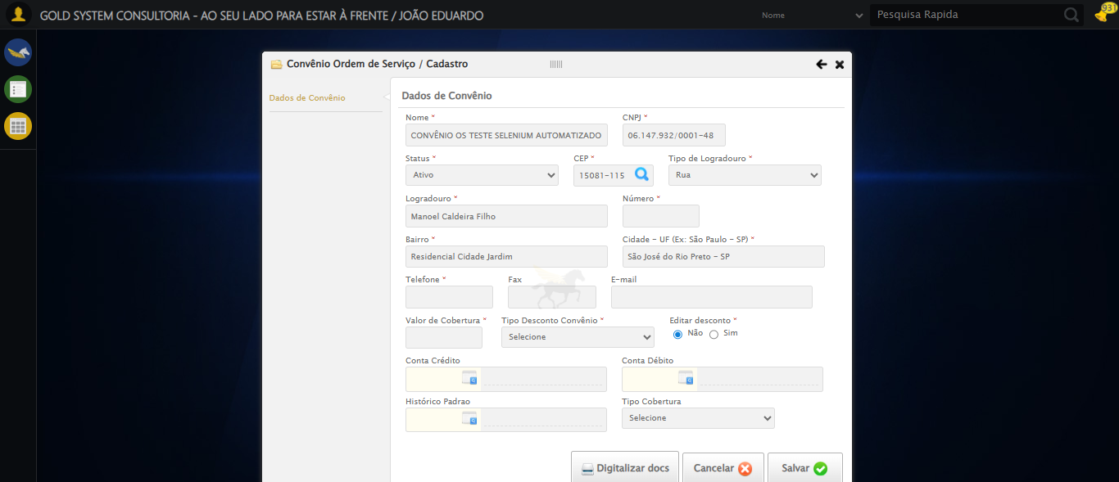

🔄 Preenchendo Número...

✅ Preenchendo Número realizada com sucesso.

Screenshot: preenchendo_número

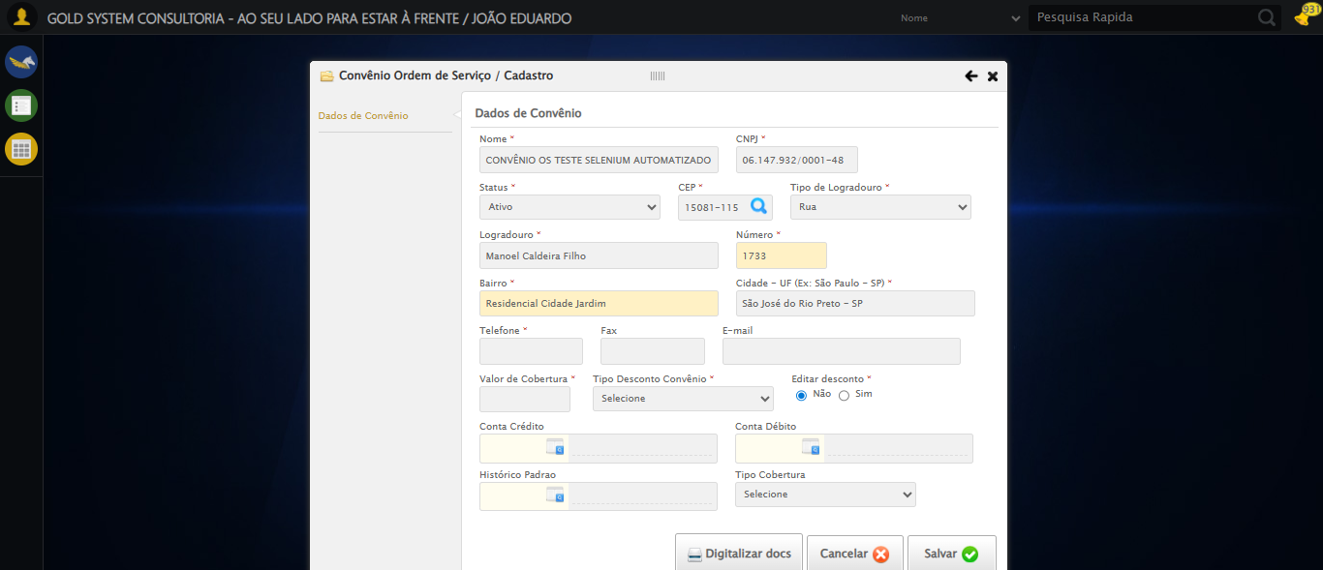

🔄 Preenchendo Telefone...

✅ Preenchendo Telefone realizada com sucesso.

Screenshot: preenchendo_telefone

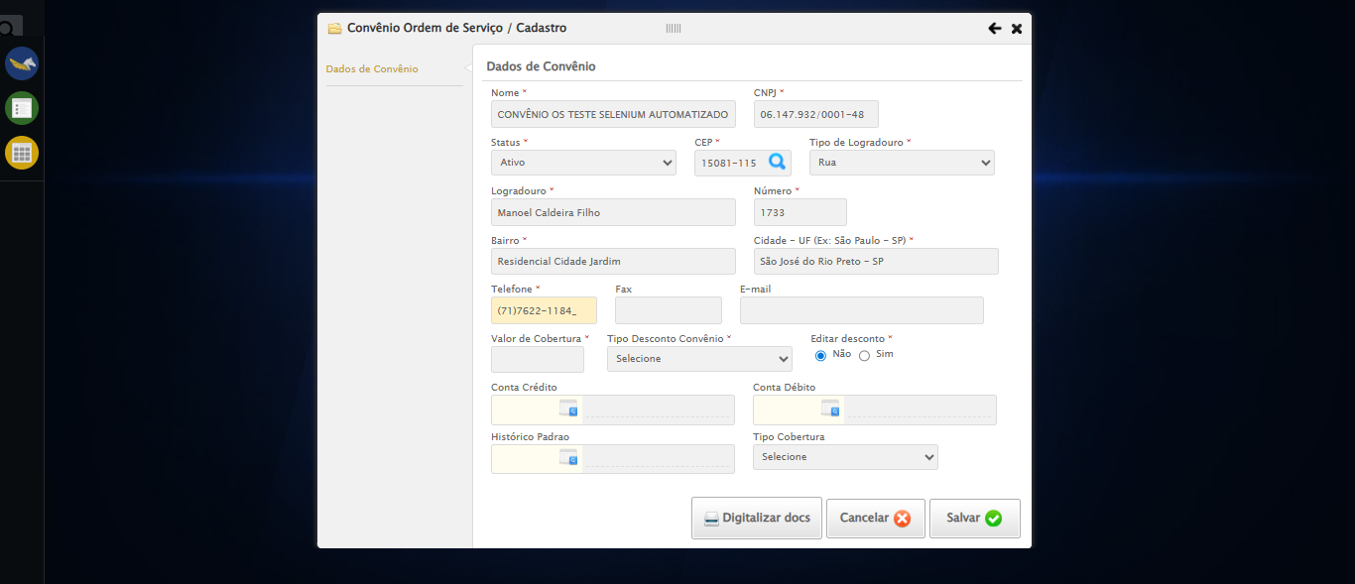

🔄 Preenchendo Valor de Cobertura...

✅ Preenchendo Valor de Cobertura realizada com sucesso.

Screenshot: preenchendo_valor_de_cobertura

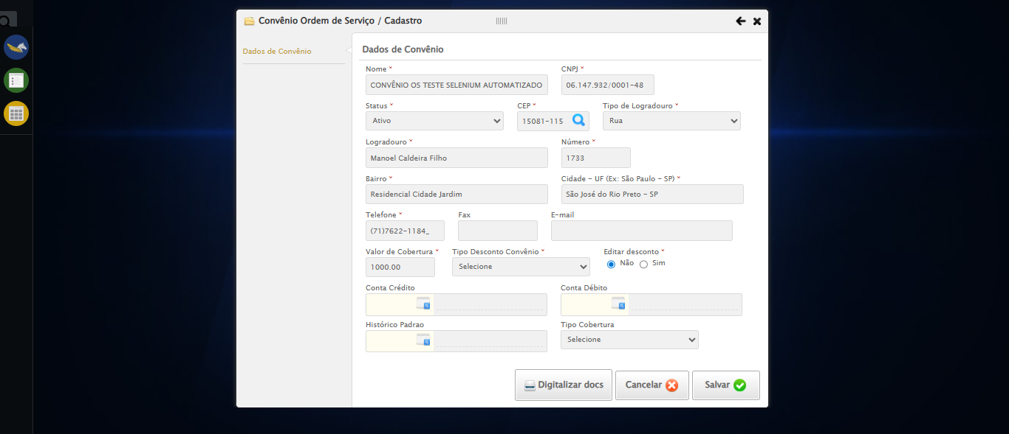

🔄 Selecionando a opção para o Tipo Desconto Convênio ser porcentagem...

✅ Selecionando a opção para o Tipo Desconto Convênio ser porcentagem realizada com sucesso.

Screenshot: selecionando_a_opção_para_o_tipo_desconto_convênio_ser_porcentagem

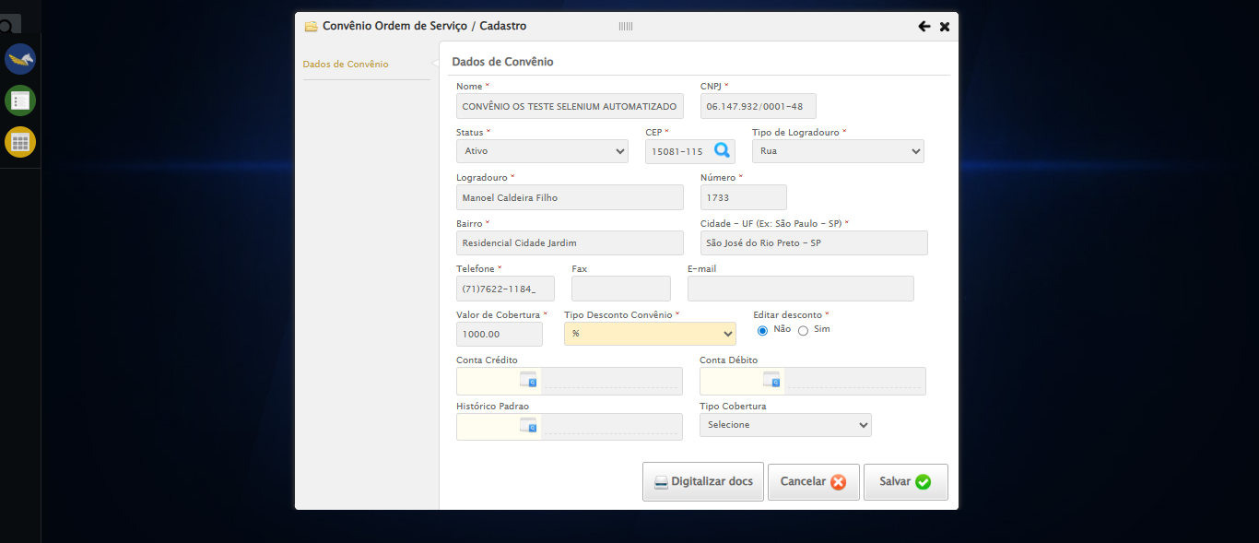

🔄 Salvando cadastro...

✅ Salvando cadastro realizada com sucesso.

Screenshot: salvando_cadastro

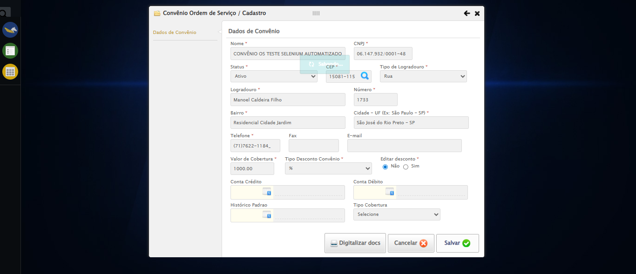

🔄 Fechando modal após salvamento...

✅ Fechando modal após salvamento realizada com sucesso.

Screenshot: fechando_modal_após_salvamento



📢 ✅ Sucesso: Registro salvo com sucesso.

✅ Teste concluído com sucesso.